

**PROPOSAL PROGRAM KREATIVITAS MAHASISWA**

**DESAIN DAN REALISASI MIXER DOWN CONVERTER FREKUENSI 9 GHZ DENGAN IC HMC908 UNTUK RADAR CUACA**

**BIDANG KEGIATAN**

**PKM PENELITIAN**

Diusulkan oleh :

Krisna Gumilar; 161344017; 2016

Sahreza; 151344026; 2015

Muhammad Rausyi Fikri; 171344021; 2017

**POLITEKNIK NEGERI BANDUNG**

**BANDUNG**

**2019**

# PENGESAHAN PKM-PENELITIAN

# DAFTAR ISI

PENGESAHAN PKM-PENELITIAN ii

DAFTAR ISI iii

BAB I 1

1.1. Latar Belakang Masalah 1

1.2. Rumusan Masalah 1

1.3. Tujuan 1

1.4. Luaran 2

BAB II 3

BAB III 4

3.1. Perancangan 4

3.2. Realisasi 4

3.3. Pengujian 4

3.4. Analisis 5

3.5. Evaluasi 5

BAB IV 6

4.1. Anggaran Biaya 6

4.2. Jadwal Kegiatan 6

DAFTAR PUSTAKA 7

LAMPIRAN-LAMPIRAN 8

# BAB I

**PENDAHULUAN**

## **Latar Belakang Masalah**

Radar merupakan sistem gelombang elektromagnetik yang dapat mendeteksi, mengukur jarak, dan radar juga dapat dimanfaatkan sebagai pemberi informasi cuaca. Radar cuaca mampu memberikan perkiraan kuantitatif bidang cuaca dengan suatu resolusi temporal dan spasial yang tinggi (Berne & Uijlenhoet, 2006). Radar cuaca dilihat dari band frekuensi yang digunakannya terdapat beberapa variasi, yaitu radar X-band, K-band, W-band, dan S-band. Salah satu radar cuaca pada X-band yang beroperasi pada frekuensi 9,4 GHz yaitu radar tipe WR-2100 (Tikno, 2016). Pada bagian penerima (*receiver*) radar dibutuhkan beberapa bagian pendukung untuk mendapatkan frekuensi yang diinginkan, salah satunya adalah mixer.

Mixer merupakan suatu bentuk rangkaian dalam sistem komunikasi yang mencampur beberapa sinyal yang dapat menghasilkan beberapa sinyal output yang dibutuhkan (Khoerudin, 2016). Mixer merupakan sebuah divais tiga port dimana tiga port tersebut adalah *Local Oscillator* (LO), *Radio Frequency* (RF), dan *Intermediate Frequency* (IF). Mixer berfungsi untuk mengkonversi frekuensi di pemancar dan penerima. Pada bagian pemancar mixer digunakan untuk mengkonversi frekuensi IF ke frekuensi RF yang lebih tinggi dengan penjumlahan frekuensi (*upconverting*), sedangkan pada bagian penerima mixer digunakan untuk mengkonversi frekuensi RF ke frekuensi IF yang lebih rendah dengan pengurangan frekuensi (*downconverting*).

## **Rumusan Masalah**

* + 1. Bagaimana merancang mixer *down converter* sesuai spesifikasi yang dibutuhkan di radar cuaca X-band.
    2. Bagaimana merancang mixer *down converter* dengan dimensi kecil

## **Tujuan**

Tujuan dari penelitian ini antara lain :

* + 1. Merancang dan merealisasikan mixer *down converter* untuk radar cuaca yang dapat bekerja dengan optimal di frekuensi X-band.
    2. Merancang dan merealisasikan mixer *down converter* berdimensi kecil.

## **Luaran**

Luaran yang diharapkan adalah dapat merancang suatu mixer *down converter* yang dapat bekerja pada frekuensi 9-12 GHz yang dapat mendukung untuk sistem radar cuaca agar dapat mempermudah pekerjaan seorang ahli meteorologi untuk mendeteksi intensitas hujan dan cuaca buruk.

# BAB II

**TINJAUAN PUSTAKA**

Dalam jurnal yang dibuat oleh Sanjeev Kumar Shah, Rudra Pratap Singh Chauhan, Sanjay Singh, Lalit Pandey, Sandeep Singh yaitu merancang *low loss* mixer pada frekuensi kerja Ku-Band (12-18 GHz) untuk komunikasi satelit dengan menggunakan mikrostrip line Duroid yang mempunyai konstanta dielektrik 2,22 (Shah, 2012). Dalam rancangan mixernya didapatkan *conversion loss* pada rentang frekuensi 500-1500 MHz kurang dari 8 dB dan didaptkan nilai paling rendahnya 5,3 dB di frekuensi 950 MHz.

Dalam tugas akhir yang dibuat oleh Prima Dian, Budi Prasetya, Yuyu Wahyu merancang mixer berbasis mikrostrip untuk *down converter* *ground segment* S-band satelit nano menggunakan diode Scottky Barrier jenis BAT15-40W(Dian, 2012). Dalam rancangannya dengan metode *hybrid quadrature* menggunakan mikrostrip FR4 dengan frekuensi LO sebesar 2,47 GHz didapatkan *conversion loss* 8,74 pada IF 70 MHz.

Dalam tugas akhir yang dibuat oleh Sabda Maulid Khoerudin merancang mikrostrip mixer *single balance* yang berfungsi sebagai *down converter* pada frekuensi kerja 3,6 GHz menggunakan metode *quadrature hybrid coupler* 90o (Khoerudin, 2016). Dalam rancangannya menggunakan diode jenis Schottky SMS 3923 dihasilkan *conversion loss* 24,42 dB dengan IF 600 MHz. Hasil *conversion loss* besar dikarenakan perancangan LPF yang belum sempurna.

Dalam skripsi yang dibuat oleh Parmonangan M merancang mixer *multiband down conversion* dengan teknologi CMOS 0.18-um menggunakan metode Gilbert Cell *double balance* sebagai inti rangkaian mixernya (M., 2012). Dalam rancangan mixernya pada IF 900 MHz didapatkan *conversion* *gain* 23 dB, VSWR 1,33 dan *noise figure* 29 dB, pada IF 2,1 GHz didaptkan *conversion gain* 26 dB, VSWR 1,35 dan *noise figure* 31,4 dB, pada IF 2,3 GHz didapatkan *conversion gain* 25,2 dB, VSWR 1,19 dan *noise figure* 34,7 dB, dan pada IF 2,6 GHz didapatkan *conversion gain* 23,9 dB, VSWR 1,07 dan *noise figure* 30,4 dB.

Dari semua perancangan diatas terdapat beberapa perbedaan dan pengembangan yang akan dibuat, yaitu perancangan kali ini digunakan IC HMC908 yang berfungsi sebagai down converter dengan *range* RF 9-12 GHz dan *range* IF 0-3.5 GHz.

# BAB III

**METODE PENELITIAN**

## **Perancangan**

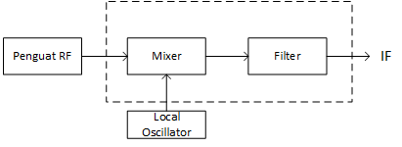

Gambar 3.1 Blok diagram

Tahap perancangan dilakukan melalui beberapa tahapan yang diawali dengan penentuan spesifikasi mixer yang akan dirancang. Setelah tahap penentuan spesifikasi selesai, dilanjutkan dengan proses perhitungan untuk mendapatkan nilai IF yang diinginkan dengan mencari nilai LO yang dibutuhkan dan perhitungan filter yang dibutuhkan agar mendapatkan nilai *conversion loss* yang diinginkan. Setelah dilakukan proses perhitungan, dilanjutkan dengan membuat rancangan yang nantinya akan disimulasikan dengan *software*, apabila hasil simulasi tidak mencapai spesifikasi yang dibutuhkan maka dilakukan optimasi parameter secara berulang-ulang hingga mendapatkan hasil yang sesuai dengan spesifikasi atau mendekati dengan spesifikasi yang diinginkan.

Studi literatur yang dilakukan berasal dari buku teks, jurnal, dan website yang terkait dengan mixer.

## **Realisasi**

Tahap realisasi dilakukan dengan membuat pola pada *Printed Circuit Board* (PCB) dari hasil simulasi apabila telah dilakukan simulasi dengan menggunakan *software* berulang kali dan hasil yang didapatkan sama atau mendekati dengan spesifikasi yang diinginkan.

## **Pengujian**

Tahap pengujian dilakukan dengan proses pengukuran karakteristik mixer yang telah dibuat dengan menggunakan alat ukur. Parameter yang diukur yaitu kesesuaian frekuensi IF yang didapatkan, *conversion loss*, isolasi port, dan VSWR.

## **Analisis**

Analisa dilakukan dengan cara membandingkan hasil yang telah didapatkan pada proses menggunakan *software* dengan hasil realisasi. Perbandingan tersebut merujuk kepada spesifikasi yang telah ditentukan sebelumnya pada tahap perancangan.

## **Evaluasi**

Diharapkan mixer yang telah dirancang sesuai dengan spesifikasi yang diinginkan pada tahap perancangan setelah dilakukan proses perhitungan dan simulasi menggunakan *software* dengan nilai toleransi kesalahan paling besar 5%.

# BAB IV

**BIAYA DAN JADWAL KEGIATAN**

## **Anggaran Biaya**

|  |  |  |
| --- | --- | --- |
| **No** | **Jenis Pengeluaran** | **Biaya (Rp)** |
| 1 | Perlengkapan Yang diperlukan | 3.400.000 |
| 2 | Bahan Habis Pakai | 6.620.000 |
| 3 | Perjalanan | 210.000 |
| 4 | Lain-lain | 1.950.000 |
| Jumlah | | 12.180.000 |

## **Jadwal Kegiatan**

|  |  |  |  |  |  |  |
| --- | --- | --- | --- | --- | --- | --- |
| No | Jenis Kegiatan | Bulan | | | | |
| 1 | 2 | 3 | 4 | 5 |
| 1 | Perancangan dan Simulasi Dengan Software |  |  |  |  |  |
| 2 | Survey Komponen |  |  |  |  |  |
| 3 | Implementasi |  |  |  |  |  |
| 4 | Analisa |  |  |  |  |  |
| 5 | Pengujian |  |  |  |  |  |
| 6 | Evaluasi |  |  |  |  |  |
| 7 | Pembuatan Laporan |  |  |  |  |  |

# DAFTAR PUSTAKA

Berne, A. & Uijlenhoet, R., 2006. Quantitative Analysis of X-band Weather Radar Attenuatuin Correction Accuracy. *Natural Hazards and Earth System Sciences,* Volume 6, 419-425.

Dian, P., Prasetya, B. & Wahyu, Y., 2012. *Perancangan dan Realisasi Mixer Berbasis Mikrostrip Untuk Down Converter Ground Segment S-Band Satelit Nano,* Bandung.

Khoerudin, S. M., 2016. *Perancangan dan Realisasi Mikrostrip Mixer Single Balance Pada Frekuensi Kerja 3,6 GHz,* Bandung.

M., P., 2012. *Perancangan Concurrent Down Converter Multiband Mixer Pada Frekuensi 900 MHz, 2.1 GHz, 2.3 GHz dan 2.6 GHz Dengan Teknologi CMOS 0.18-um,* Depok.

Shah, S. K., Chauhan, R. P. S., Pandey, L. & Singh, S., 2012. Design of a Low Loss RF Mixer in Ku-Band (12-18 GHz). *Wireless Engineering and Technology,* Volume 3, 46-50.

Tikno, S., Yahya, R. B. & Syafira, S. A., 2016. Perbandingan Profil Hujan Vertikal Radar Cuaca Dengan Micro Rain Radar Selama Kejadian Hujan Sedang. *Jurnal Sains & Teknologi Modifikasi Cuaca,* 17(2), 57-64.

# LAMPIRAN-LAMPIRAN

# Lampiran 1. Biodata Ketua, Anggota dan Dosen Pembimbing

Biodata Ketua Pelaksana

1. Identitas Diri

|  |  |  |
| --- | --- | --- |
| 1 | Nama Lengkap | Krisna Gumilar |
| 2 | Jenis Kelamin | Laki-laki |
| 3 | Program Studi | D4 Teknik Telekomunikasi |
| 4 | NIM | 161344017 |
| 5 | Tempat dan Tanggal Lahir | Bandung, 9 Juli 1997 |
| 6 | Alamat E-mail | dr.avelanche@gmail.com |
| 7 | Nomor Telepon/HP | 081572888164 |

1. Kegiatan Kemahasiswaan Yang Sedang/Pernah Diikuti

|  |  |  |  |
| --- | --- | --- | --- |
| No | Jenis Kegiatan | Status dalam Kegiatan | Waktu dan Tempat |
| 1 | Mentoring Karakter Berbasis Pendidikan Agama | Peserta | Bandung, 11 Maret – 21 Mei 2017 |
| 2 | Bela Negara | Peserta | Cimahi, 19 Agustus 2016 |
| 3 | PPKK 2016 | Peserta | Polban, 8 – 12 Agustus 2016 |
| 4 | Pelatihan Emotional dan Spiritual | Peserta | Bandung, 29 – 30 Agustus 2016 |
| 5 | Workshop Networking | Peserta | Bandung, 1 Oktober 2016 |
| 6 | Badminton Open 2016 | Peserta | Polban, 7 – 10 November 2016 |
| 7 | UKM Badminton Polban | Kadiv Logistik | 2017 – 2018 |
| 8 | POLBAN Cup 2018 | PJ Wasit | 2018 |
| 9 | POLBAN Cup 2017 | Panitia | 2017 |

1. Penghargaan Yang Pernah Diterima

|  |  |  |  |
| --- | --- | --- | --- |
| No | Jenis Penghargaan | Pihak Pemberi Penghargaan | Tahun |
| 1 | Juara 2 – Tunggal Putra Badminton Open 2016 | POLBAN | 2016 |

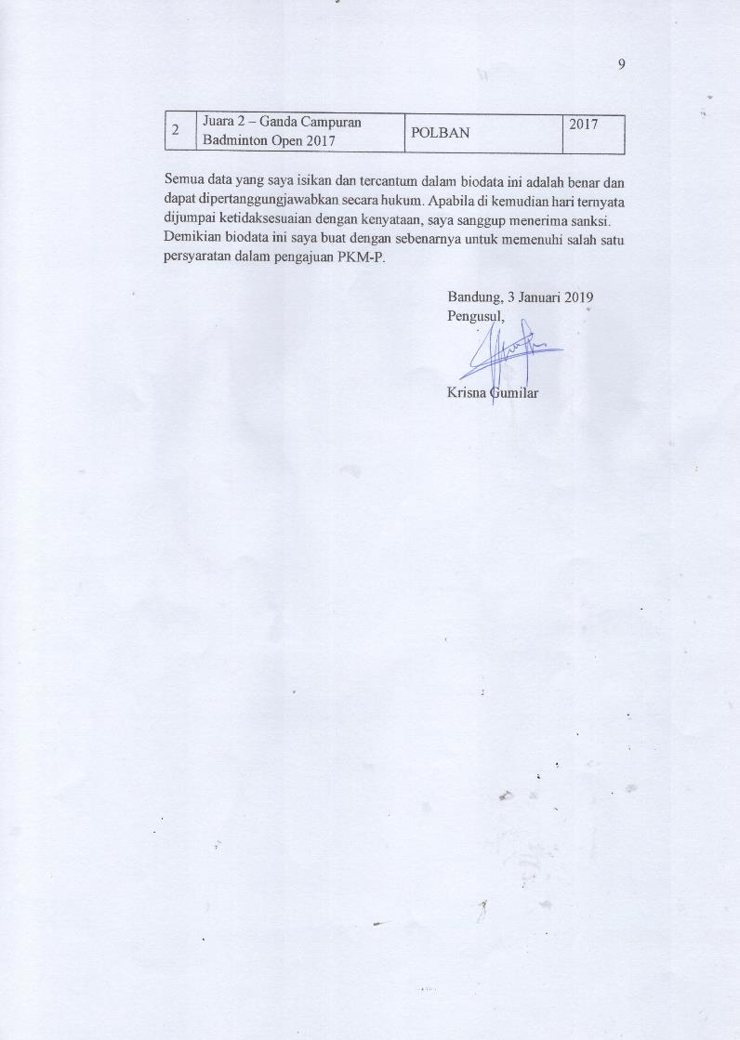

Biodata Anggota Pengusul

1. Identitas Diri

|  |  |  |
| --- | --- | --- |
| 1 | Nama Lengkap | Sahreza |
| 2 | Jenis Kelamin | Laki-laki |
| 3 | Program Studi | D4 Teknik Telekomunikasi |
| 4 | NIM | 151344026 |
| 5 | Tempat dan Tanggal Lahir | Palembang, 12 September 1997 |
| 6 | Alamat E-mail | [sahrezasahreza@gmail.com](mailto:sahrezasahreza@gmail.com) |
| 7 | Nomor Telepon/HP | 085871077404 |

1. Kegiatan Kemahasiswaan Yang Sedang/Pernah Diikuti

|  |  |  |  |
| --- | --- | --- | --- |
| No | Jenis Kegiatan | Status dalam Kegiatan | Waktu dan Tempat |
| 1 | Program Pengenalan Kehidupan Kampus (PPKK) dan LKMM pra-dasar | Peserta | Polban, 16 – 20 Agustus 2015 |
| 2 | ESQ Character Building – I | Peserta | Polban, 4 – 5 September 2015 |
| 3 | Pendidikan Karakter Melalui Mentoring Agama | Peserta | Polban, 2015 |
| 4 | Training of Trainers Panitia Lapangan Program Pengenalan Kehidupan Kampus (PPKK) | Peserta | Polban, 28 Juni – 2 Agustus 2016 |
| 5 | Program Pengenalan Kehidupan Kampus (PPKK) dan LKMM pra-dasar | Tim Mentor | Polban, 8 – 12 Agustus 2016 |

1. Penghargaan Yang Pernah Diterima

|  |  |  |  |
| --- | --- | --- | --- |
| No | Jenis Penghargaan | Pihak Pemberi Penghargaan | Tahun |
| 1 |  |  |  |

Semua data yang saya isikan dan tercantum dalam biodata ini adalah benar dan dapat dipertanggungjawabkan secara hukum. Apabila di kemudian hari ternyata dijumpai ketidaksesuaian dengan kenyataan, saya sanggup menerima sanksi.



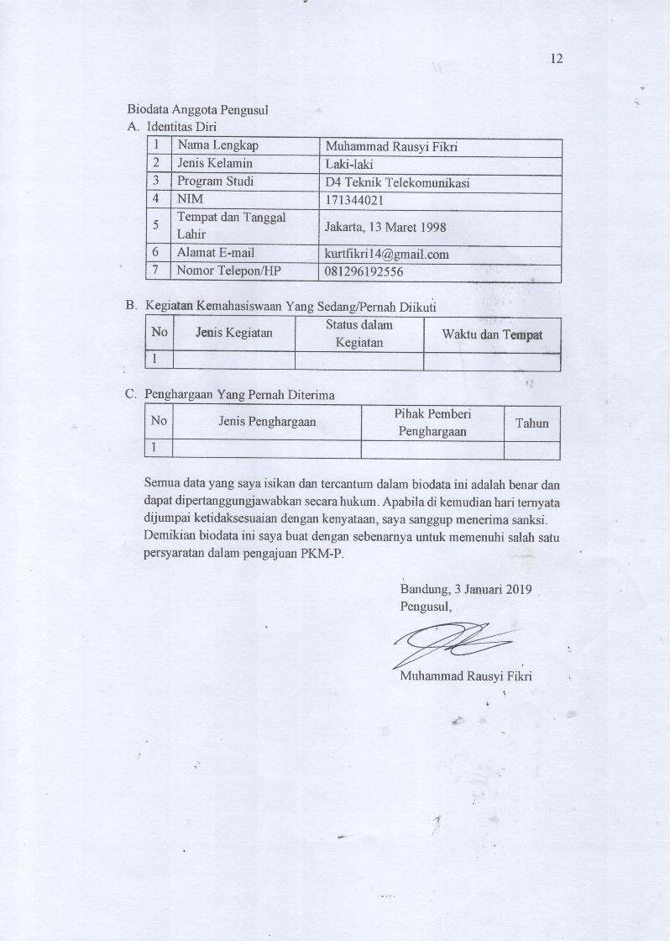

Biodata Dosen Pembimbing

1. Identitas Diri

|  |  |  |
| --- | --- | --- |
| 1 | Nama Lengkap | Sutrisno, BSEE.,MT. |
| 2 | Jenis Kelamin | Laki-laki |
| 3 | Program Studi | Teknik Telekomunikasi |
| 4 | NIP/NIDN | 19571019 198403 1 001/0019105703 |
| 5 | Tempat dan Tanggal Lahir | Bandung, 19 Oktober 1957 |
| 6 | Alamat E-mail | sutrisno@polban.ac.id |
| 7 | Nomor Telepon/HP | 081912161945 |

1. Riwayat Pendidikan

|  |  |  |  |
| --- | --- | --- | --- |
|  | S-1 | S-2 | S-3 |
| Nama Perguruan Tinggi | University of Kentucky, USA | Institut Teknologi Bandung | - |
| Bidang Ilmu | Teknik Elektro | Teknik Telekomunikasi | - |
| Tahun Masuk-Lulus | 1988-1990 | 2006-2009 |  |

1. Rekam Jejak Tri Dharma PT
   1. Pendidikan/Pengajaran

|  |  |  |  |
| --- | --- | --- | --- |
| No. | Nama Mata Kuliah | Wajib/Pilihan | SKS |
| 1 | Teknik Pengukuran Frekuensi Tinggi | Wajib | 3 |
| 2 | Sistem Komunikasi Radio | Wajib | 3 |

* 1. Penelitian

|  |  |  |  |
| --- | --- | --- | --- |
| No. | Judul Penelitian | Penyandang Dana | Tahun |
| 1 | Internet Access using Ethernet over PDH Technology for Remote Area | TELKOMNIKA  Indonesian Journal for Electrical Engineering | Vol. 3  No. 2 Februari 2015 |
| 2 | Building Telecommunication Facilities for Railway | IOSR  International Organization of Scientific Research | Vol. 11  No. 5 October 2016 |
| 3 | Optical Transceiver Design And Geometric Loss Measurement For Free Space Optic Communication | IJRED  International Journal of Engineering and Research Development | Vol. 13  No. 9 Septermber 2017 |

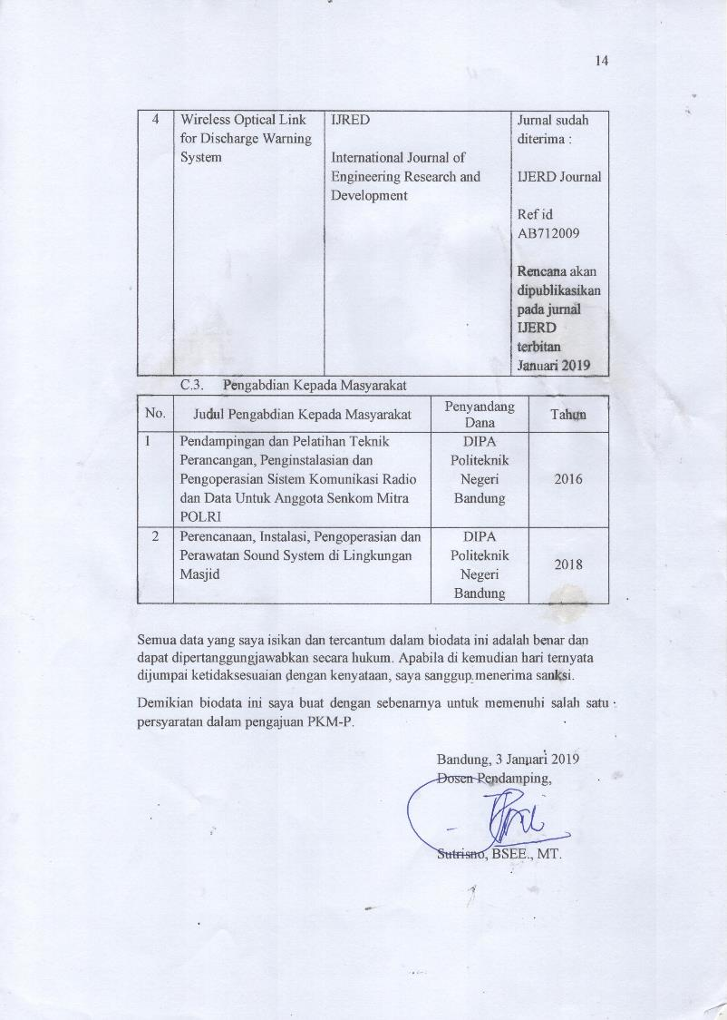

# Lampiran 2. Justifikasi Anggaran Kegiatan

|  |  |  |  |
| --- | --- | --- | --- |
| * + - 1. **Jenis Perlengkapan** | **Volume** | **Harga Satuan (Rp)** | **Nilai (Rp)** |
| Toolset Elektronik | 1 set | 600.000 | 600.000 |
| Terminal | 1 buah | 100.000 | 100.000 |
| Multimeter | 1 buah | 800.000 | 800.000 |
| Spectrum Analyzer | 1 buah | 1.900.000 | 1.900.000 |
| SUB TOTAL (Rp) | | | 3.400.000 |
| * + - 1. **Bahan Habis** | **Volume** | **Harga Satuan (Rp)** | **Nilai (Rp)** |
| IC HMC908 | 2 buah | 2.000.000 | 4.000.000 |
| Konektor SMA | 6 buah | 30.000 | 180.000 |
| PCB Rogers | 4 buah | 500.000 | 2.000.000 |
| Timah | 1 buah | 75.000 | 75.000 |
| Lofet | 1 buah | 65.000 | 65.000 |
| Casing | 2 buah | 100.000 | 200.000 |
| Komponen Pasif | 2 set | 50.000 | 100.000 |
| SUB TOTAL (Rp) | | | 6.620.000 |
| * + - 1. **Perjalanan** | **Volume** | **Harga Satuan (Rp)** | **Nilai (Rp)** |
| Keperluan Pembelian Bahan | 4 kali | 50.000 | 200.000 |
| Parkir | 4 kali | 2.500 | 10.000 |
| SUB TOTAL (Rp) | | | 210.000 |
| * + - 1. **Lain-lain** | **Volume** | **Harga Satuan (Rp)** | **Nilai (Rp)** |
| Biaya berlangganan internet | 4 | 300.000 | 1.200.000 |
| Konsumsi (untuk 5 bulan) | 3 | 250.000 | 750.000 |
| SUB TOTAL (Rp) | | | 1.950.000 |
| TOTAL 1+2+3+4 (Rp) | | | 12.180.000 |
| (Dua belas juta seratus delapan puluh ribu rupiah) | | | |

# Lampiran 3. Susunan Organisasi Tim Pelaksana dan Pembagian Tugas

|  |  |  |  |  |  |
| --- | --- | --- | --- | --- | --- |
| No | Nama / NIM | Program Studi | Bidang Ilmu | Alokasi Waktu (jam/minggu) | Uraian Tugas |
| 1 | Krisna Gumilar / 161344017 | D4 | Teknik Telekomunikasi | 15 jam | Realisasi LPF |
| 2 | Sahreza / 151344026 | D4 | Teknik Telekomunikasi | 15 jam | Perancangan dan Realisasi Mixer |
| 3 | Muhammad Rausyi Fikri / 171344021 | D4 | Teknik Telekomunikasi | 15 jam | Perancangan LPF |

